МКУК г-к Кисловодска «ЦБС» 18 +
Библиотека-филиал № 5

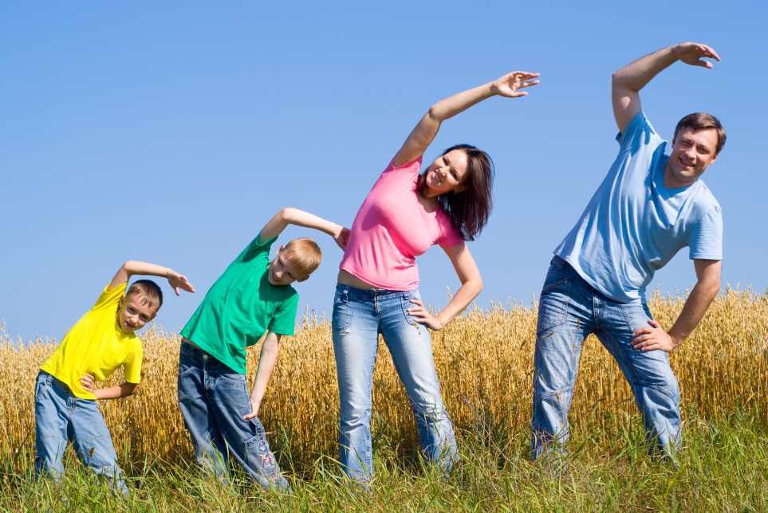

Кисловодск, 2022 г.

ББК 51.204.0

Ш66

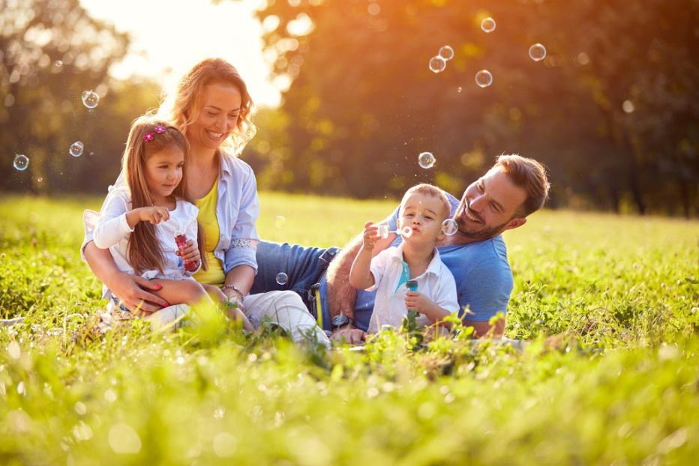

Школа здоровья : информационный буклет / Муниципальное казенное учреждение культуры города-курорта Кисловодска «Централизованная библиотечная система», библиотека-филиал № 5; сост. Л.В. Алтухова, отв. за выпуск Н.А. Морозова. – Кисловодск, 2022. – 12 с.

Здоровье это большой дар, без которого трудно сделать жизнь счастливой, интересной и долгой.

Ребенок должен расти здоровым. Здорового ребенка легче растить, учить и воспитывать. У него быстрее формируются необходимые умения и навыки. Он лучше приспосабливается к смене условий и адекватно воспринимает все предъявляемые к нему требования.
Здоровье – важнейшая предпосылка правильного формирования детского характера, развития воли, природных способностей.
Дошкольный возраст - один из наиболее ответст-венных периодов в жизни каждого человека. Именно в этом возрастном периоде заклады-ваются основы здоровья, правильного физического развития, происходит становление двигательных способностей, формируется интерес к физической культуре и спорту, воспитываются личностные, морально-волевые и поведенческие качества.

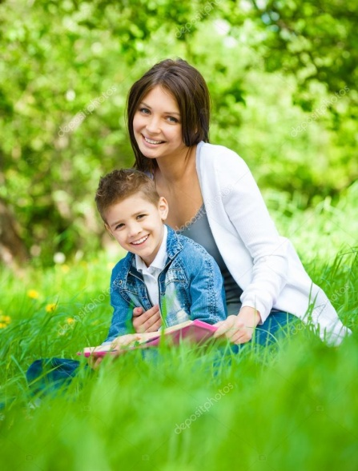
Очень важно прививать полезные привычки детям младшего возраста. Когда ребенок начинает осознавать себя и свою связь с окружающим миром, его нужно учить здоровому образу жизни. Но делать это нужно осторожно, не перегружая мозг малыша потоком научных знаний, а стараясь выработать в ребенке умение размышлять, чувствовать свой организм и делать соответствующие выводы. Формировать здоровый образ жизни поможет воспитатель в детском саду и родители.

ЧТО ТАКОЕ ЗОЖ?

Под термином «здоровый образ жизни» принято понимать такую систему полезных навыков, привычек и мероприятий, которые помогают человеку беречь и укреплять здоровье.
К важнейшим составляющим ЗОЖ относятся:
Умеренная и рациональная физическая активность.
Без движения не может быть здоровья, поэтому с раннего возраста нужно приучать ребенка делать зарядку, гимнастические упражнения, играть в спортивные подвижные игры. В итоге это благоприятно скажется на успевае-мости, улучшит само-чувствие. Доказано, что активные дети болеют меньше, чем те, кто часами сидит перед компьютером.
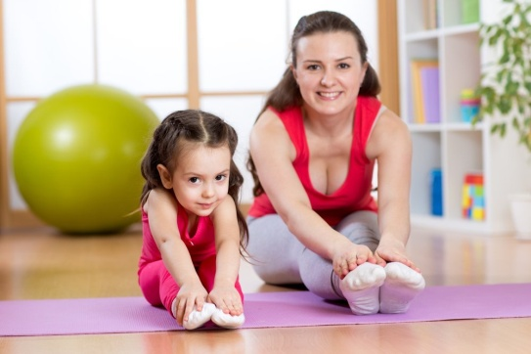
Закаливание.
Оно поможет вырастить более крепкого ребенка, устойчивого к болезням. Можно использовать различ-ные формы закаливания: водные процедуры, ходьба по ребристой дорожке, солнечные ванны. Все это интерес-но детям и позволяет не только получить пользу, но и улучшить настроение.
Прогулка.
Ребенок должен регулярно бывать на свежем воздухе, не менее 3-х часов в сутки, только в этом случае его иммунитет укрепится. Еще полезнее заниматься гимнастикой на улице.
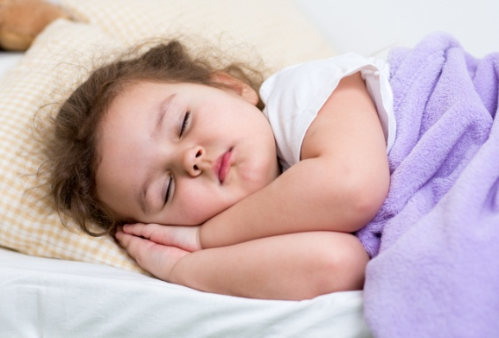
Сон.
Малыш должен спать в комфортных для этого условиях, только так его организм полноценно отдохнет и восстановит силы.

Правильное питание.
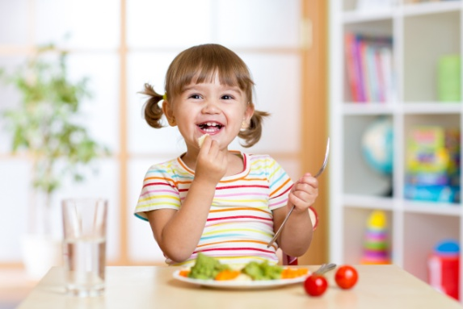
Ребенок в дош-кольном возрасте дол-жен получать все необходимые витами-ны и минералы для развития, поэтому кормить его нужно сбалансировано, а еда должна быть полезной и рационально распределенной в течение дня. В промежутках между трапезами детям не следует давать «вкусности», это негативным образом скажется на их пищеварении.
Гигиена.
С детских лет важно приучить ребенка чистить зубы дважды в сутки, причем тщательно вычищать, а не просто кое-как поводить щеткой «ради галочки», мыть руки после туалета и прихода с улицы. Родителям может показаться странным, что к таким привычным процеду-рам детей нужно подготовить, но это действительно так.
Чтобы правильно и гармонично научить ребенка всему, луч-ше составить грамо-тный режим дня, в котором время будет распределено, а все факторы учтены.

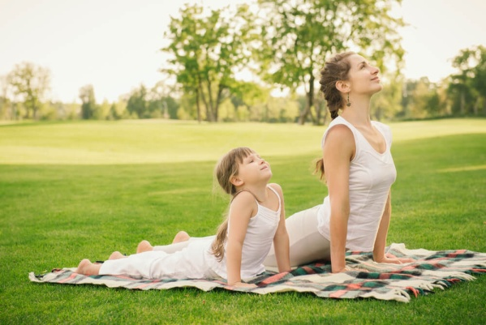
Приучить ребенка к ЗОЖ стараются воспитатели в детских садах, но и родителям важно уделять внимание этому ключевому аспекту воспитания малыша. Как заниматься? Очень важно начать делать это в дошкольном возрасте, поскольку проведенные исследо-вания доказали: малыши, с которыми занимаются закаливанием, гимнастикой, много гуляют, растут более крепкими и реже болеют.
Поэтому к поступлению в первый класс у ребенка уже должен быть хороший иммунитет и устойчи-вость к простудным заболеваниям.
В противном случае ему придется оставаться на больничном, пропускать, а потом – нагонять, что станет дополнительной нагрузкой и стрессом.
Необходимо передать малышу определенные теоретические знания и практические навыки вовремя. Какие же формы работы могут выбрать для себя родители?
- Посещение с малышом спортивных соревнований и участие в них.
- Активные прогулки на свежем воздухе.
- Тематические прогулки в парке. Можно не просто гулять, а знакомить ребенка с окружающим миром, рассказывать о погоде, растениях и животных.
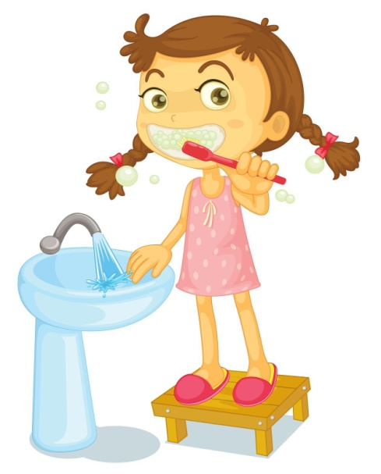
- Использование проблемных ситуаций. Чтобы малыш навсегда запомнил важность того или иного компонента ЗОЖ, нужно, чтобы он сам до него дошел.
Родители могут сыграть с ним увлекатель-ную игру, например, «Почему у куклы Маши заболели зубы». Сначала задается игровая ситуация – у куклы болят зубы, ребенку необходимо выяс-нить, почему это произош-ло. Задавая вопросы, он узнает, что Маша не чистит зубы дважды в день. Таким образом, будет сделано маленькое открытие, малыш убедится в важности обязательной гигиенической процедуры. После этого нужно закрепить знания, посмотрев видеофильм о том, как правильно пользоваться щеткой.
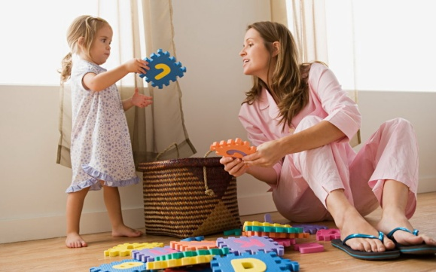
Для дошкольного возраста основным ви-дом деятельности явля-ется игра, что и надо учитывать при форми-ровании важнейших навыков здорового образа жизни.
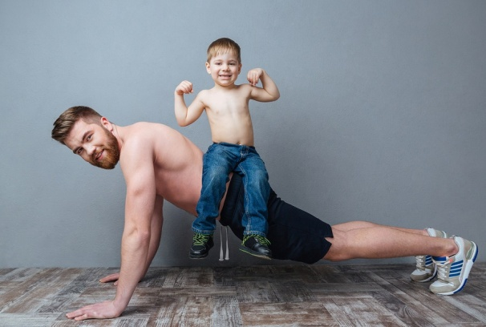
Для того чтобы научить ма-лыша физической активности, следует проводить с ним зарядку вместе, ребенок будет в восторге от того, что мама или папа двигаются под музыку вместе с ним, поэтому каприз-ничать не будет, а постарается выполнить упражнения как можно лучше. Занимаясь у открытого окна, можно убить одним выстрелом двух зайцев – ребенок одновременно будет и закаляться.
Укрепить иммунитет поможет посещение бассейна, плавание улучшает осанку, развивает мышцы спины, создает мышечный корсет.
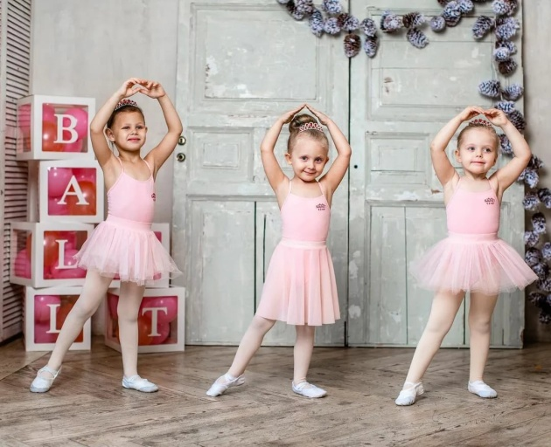
Если ребенку интересно, можно записать его на танцы или в спор-тивную секцию, главное, чтобы ма-лыш сам изъявил желание посещать такие занятия, а не безропотно выпол-нял волю роди-телей, тогда ре-зультат будет по-ложительным.
Взрослые ответственны за воспитание и здоровье детей. Поэтому именно взрослые должны быть хорошим примером для малышей, чтобы те могли впитывать положительные эмоции и нужные знания.
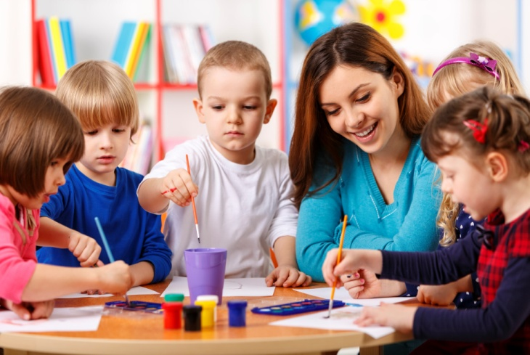
Правила здорового образа жизни малыши должны усвоить до окончания детского сада, поскольку следующий период жизни – очень трудный: адаптация к школе, строгий распорядок дня, новые задания.
Планировать свой день маленькому человеку еще не научиться, но он должен впитать знания о том, что хорошо, а что плохо.
Формировать здоровый образ жизни нужно систематически и последовательно. При этом ребенок может не осознавать, что его обучают, он просто получает интересные и важные знания.
Родителям дошкольников необходимо уделять должное внимание формированию и закреплению у ребенка привычек ЗОЖ, только в этом случае дети смогут нормально учиться в школе, сохранят свое здоровье и хорошее самочувствие на долгие годы.

Содержание:
Стр.

Что такое ЗОЖ?.............................…….……..…..……………........…4

Умеренная и рациональная физическая активность……….……4

Закаливание…………..……..…………………………………….........5

Прогулка………………………………….….......................................5

Сон.........................................................................................................5

Правильное питание……………………………….............................6

Гигиена ……..…………………….………………………….…….......6

Ссылки на использованные источники:

- Формирование у детей представлений о здоровом образе жизни или как привить привычку быть здоровым [Электронный ресурс]. - Режим доступа : https://www.art-talant.org/publikacii/7424-formirovanie-u-detey-predstavleniy-o-zdorovom-obraze-ghizni-ili-kak-privity-privychku-byty-zdorovym, свободный. - Заглавие с экрана. - (Дата обращения 20.02.2022).
- ЗОЖ для детей дошкольного возраста [Электронный ресурс]. - Режим доступа : https://psypedprofi.ru/zozh-dlya-detej-doshkolnogo-vozrasta.html, свободный. - Заглавие с экрана. - (Дата обращения 20.02.2022).
- Формирование здорового образа жизни у дошкольников: что необходимо учитывать родителям [Электронный ресурс]. - Режим доступа : https://razvivashka.online/fizicheskoe/zozh-dlya-doshkolnikov, свободный. - Заглавие с экрана. - (Дата обращения 20.02.2022).
- Здоровый образ жизни ребенка дошкольного возраста. Основные аспекты здорового образа жизни дошкольника [Электронный ресурс]. - Режим доступа : https://ddu42grodno.schools.by/pages/zdorovyj-obraz-zhizni-rebenka-doshkolnogo-vozrasta-osnovnye-aspekty-zdorovogo-obraza-zhizni-doshkolnika, свободный. - Заглавие с экрана. - (Дата обращения 20.02.2022).

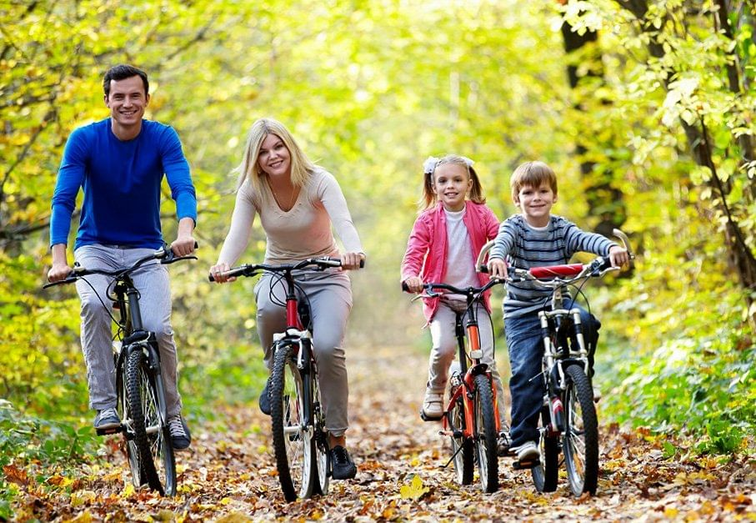

Ставропольский кр., г. Кисловодск,
пр. Дзержинского, 43,
тел: (87937) 6-61-03
e.mail: kislovodsk-cbs-f5@yandex.ru
Ставропольский кр., г. Кисловодск,
пр. Дзержинского, 43,
тел: (87937) 6-61-03
e.mail: kislovodsk-cbs-f5@yandex.ru

